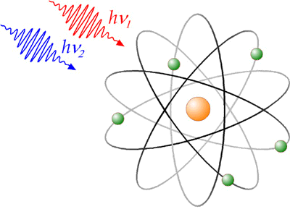

*OLIMPIADA DE FIZICĂ * FAZA LOCALĂ * 9 ianuarie 2010 *
CLASA a IX - a * Subiecte*
Ministerul Educaţiei, Cercetării şi Tineretului
Inspectoratul Şcolar Judeţean Constanţa
Str. Mihai Eminescu nr.11, Constanţa
Tel.: 0241/611913 Fax: 0241/618880
www.isjcta.ro e-mail: isj-cta@isjcta.ro
Cod poştal: 900664

1.
a. Aflaţi coordonata $x_{1}$ a unui obiect faţă de o oglindă concavă cu raza de curbură $\left|R\right|$ pentru care mărirea liniară transversală a imaginii este $β$. Aplicaţie numerică : $\left|R\right|=\text{20}\text{cm}, β={−1}/5$.
b. O lentilă plan convexă cu indicele de refracţie n este argintată pe faţa curbată. Cunoscând raza de curbură $\left|R\right|$ a feţei curbate şi mărirea liniară transversală $β$ a unui obiect în acest sistem optic, aflaţi coordonata $x'_{1}$ a obiectului. Aplicaţie numerică : $\left|R\right|=\text{20}\text{cm}, β={−1}/5, n=4/3$.
c. Având la dispoziţie o lingură de inox , apă şi o riglă gradată propuneţi o metodă de determinare a indicelui de refracţie al apei.

Prof. Oprea Lucian – Colegiul Naţional “Mircea cel Bătrân”

Pe un banc optic se află o lentilă convergenta. Un obiect liniar, perpendicular pe axul optic, se află in fața lentilei la
distanța de 200 cm. Imaginea se observă pe un ecran, mărirea liniara fiind β₁= - 2/3. Menţinând lentila fixă, obiectul se deplasează rectiliniu uniform. După t₁=8s, deplasând in mod convenabil ecranul, se obţine imaginea clară, mărirea fiind β₂= - 2.
a. Desenaţi mersul razelor de lumină in cele două situații.
b. Deplasând în continuare obiectul, după cât timp imaginea nu mai poate fi observată pe ecran ?

Prof. Anghel Cristina – Liceul Teoretic „Ovidius” Constanta

În fata unei oglinzi concave cu raza de 40cm, se aşează un triunghi dreptunghic isoscel cu latura de 10cm, cu unghiul drept spre oglindă la 50cm, cu o cateta aşezată pe axa optica principala.
a. Să se calculeze coordonatele punctelor imagine a celor trei vârfuri.
b. Cât este aria noului triunghi format ca imagine.

Prof. Maga Cristinel – Liceul Teoretic „Ovidius” Constanta

